## 第2讲　平抛运动

一、平抛运动

1.定义：以一定的初速度沿水平方向抛出的物体只在重力作用下的运动.

2.性质：平抛运动是加速度为*g*的匀加速曲线运动，其运动轨迹是抛物线.

3.平抛运动的条件

(1)*v*0≠0，沿水平方向；(2)只受重力作用.

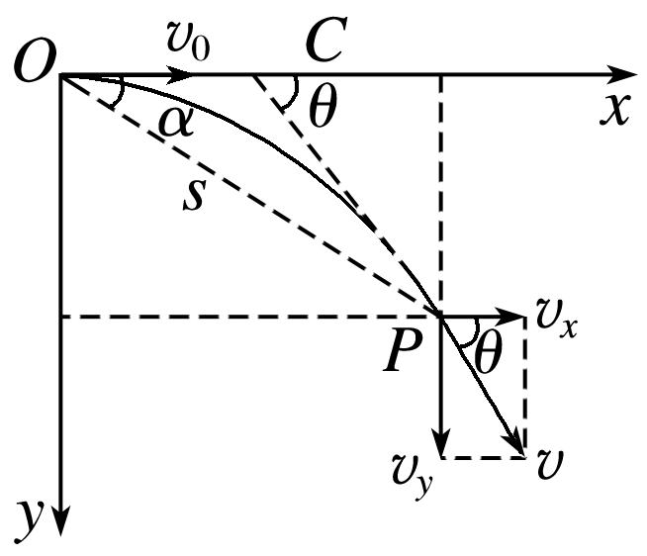

4.研究方法

平抛运动可以分解为水平方向的匀速直线运动和竖直方向的匀变速直线运动.

5.基本规律(如图所示)

|  |  |  |
| --- | --- | --- |
| 水平方向 | | *vx*＝*v*0，*x*＝*v*0*t* |
| 竖直方向 | | *vy*＝*gt*，*y*＝*gt*2 |
| 合速度 | 大小 | *v*＝＝ |
| 方向 | 与水平方向夹角的正切tan *θ*＝＝ |
| 合位移 | 大小 | *s*＝ |
| 方向 | 与水平方向夹角的正切tan *α*＝＝ |
| 轨迹方程 | | *y*＝*x*2 |

二、斜抛运动(说明：斜抛运动只作定性要求)

1.定义：将物体以初速度*v*0沿斜向上方或斜向下方抛出，物体只在重力作用下的运动.

2.性质：加速度为重力加速度*g*的匀变速曲线运动，轨迹是抛物线.

3.研究方法

斜抛运动可以看做水平方向的匀速直线运动和竖直方向的匀变速直线运动的合运动.

1.判断下列说法是否正确.

(1)平抛运动的轨迹是抛物线，速度方向时刻变化，加速度方向也可能时刻变化.(×)

(2)无论初速度是斜向上方还是斜向下方的斜抛运动都是匀变速曲线运动.(√)

(3)做平抛运动的物体质量越大，水平位移越大.(×)

(4)做平抛运动的物体初速度越大，落地时竖直方向的速度越大.(×)

(5)从同一高度水平抛出的物体，不计空气阻力，初速度大的落地速度大.(√)

2.(人教版必修2P10做一做改编)(多选)为了验证平抛运动的小球在竖直方向上做自由落体运动，用如图所示的装置进行实验.小锤打击弹性金属片后，*A*球水平抛出，同时*B*球被松开，自由下落，关于该实验，下列说法中正确的有(　　)

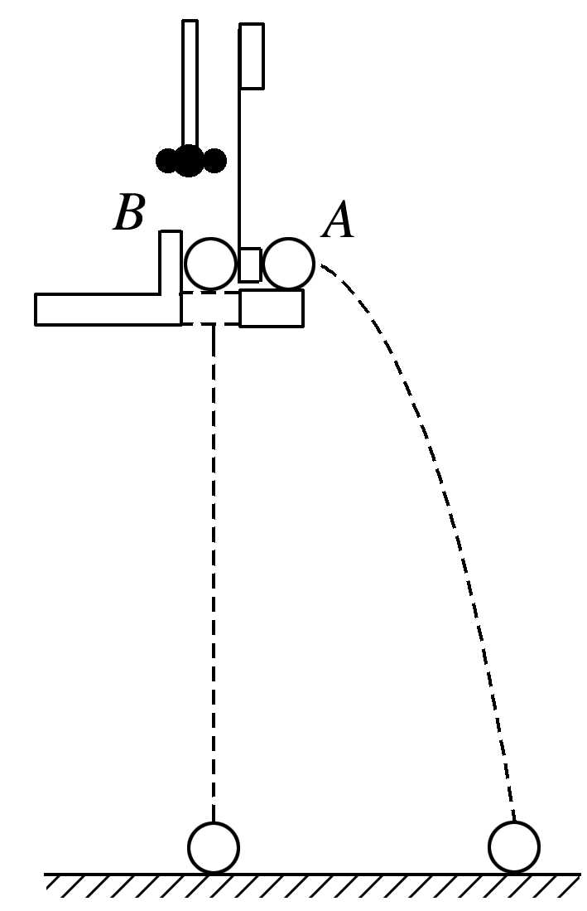

A.两球的质量应相等

B.两球应同时落地

C.应改变装置的高度，多次实验

D.实验也能说明*A*球在水平方向上做匀速直线运动

命题点一　平抛运动的基本规律

1.飞行时间：由*t*＝知，时间取决于下落高度*h*和当地的重力加速度*g*，与初速度*v*0无关.

2.水平射程：*x*＝*v*0*t*＝*v*0，即水平射程由初速度*v*0、下落高度*h*和当地的重力加速度*g*共同决定，与其他因素无关.

3.落地速度：*v*＝＝，以*θ*表示落地速度与*x*轴正方向间的夹角，有tan *θ*＝＝，所以落地速度只与初速度*v*0、下落高度*h*以及当地重力加速度*g*有关.

4.两个重要推论

(1)做平抛运动的物体在任意时刻的瞬时速度的反向延长线一定通过此时水平位移的中点，如图所示，即*xB*＝.

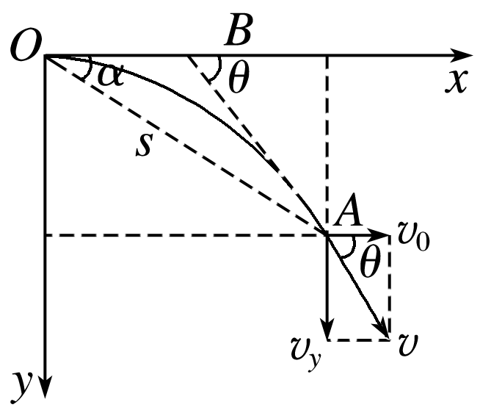

推导：⇒*xB*＝

(2)做平抛(或类平抛)运动的物体在任一时刻，设其速度方向与水平方向的夹角为*θ*，位移方向与水平方向的夹角为*α*，则tan *θ*＝2tan *α*.如图4所示.

推导：⇒tan *θ*＝2tan *α*

例1　如图所示，*A*、*B*两质点从同一点*O*分别以相同的水平速度*v*0沿*x*轴正方向抛出，*A*在竖直平面内运动，落地点为*P*1；*B*沿光滑斜面运动，落地点为*P*2，*P*1和*P*2在同一水平面上，不计阻力，则下列说法正确的是(　　)



A.*A*、*B*的运动时间相同

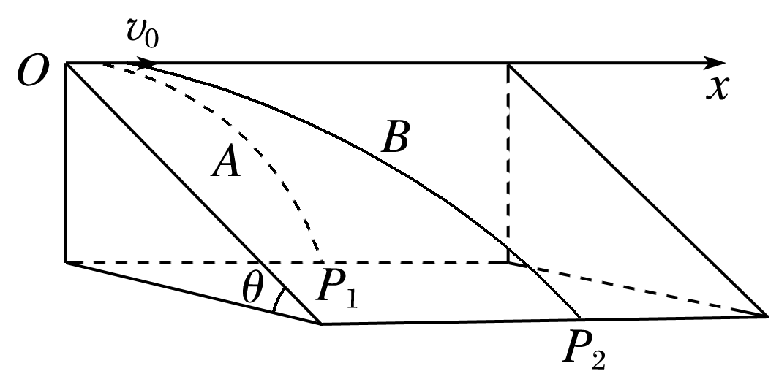

B.*A*、*B*沿*x*轴方向的位移相同

C.*A*、*B*运动过程中的加速度大小相同

D.*A*、*B*落地时速度大小相同

解析　设*O*点与水平面的高度差为*h*，由*h*＝*gt*，＝*g*sin *θ*·*t*可得：*t*1＝，*t*2＝，故*t*1<*t*2，A错误；由*x*1＝*v*0*t*1，*x*2＝*v*0*t*2，可知，*x*1<*x*2，B错误；由*a*1＝*g*，*a*2＝*g*sin *θ*可知，C错误；*A*落地的速度大小为*vA*＝＝，*B*落地的速度大小*vB*＝＝，所以*vA*＝*vB*，故D正确.

命题点二　与斜面有关的平抛运动问题

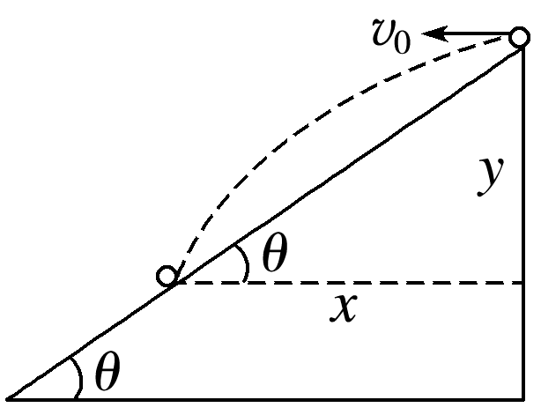

1.从斜面上平抛(如图)

已知位移方向，方法：分解位移*x*＝*v*0*t y*＝*gt*2

tan *θ*＝ 可求得*t*＝

2.对着斜面平抛(如图)

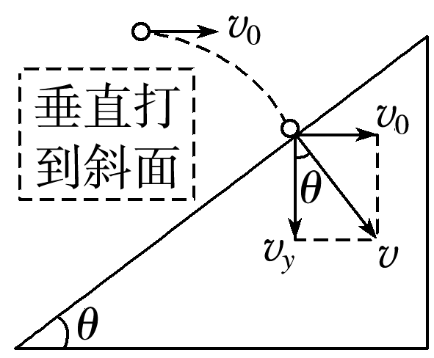

已知速度的大小或方向，方法：分解速度

*vx*＝*v*0 *vy*＝*gt*

tan *θ*＝＝ 可求得*t*＝

例2　如图所示，一名跳台滑雪运动员经过一段时间的加速滑行后从*O*点水平飞出，经过3 s落到斜坡上的*A*点.已知*O*点是斜坡的起点，斜坡与水平面的夹角*θ*＝37°，运动员的质量*m*＝50 kg，不计空气阻力(sin 37°＝0.6，cos 37°＝0.8，*g*取10 m/s2).求：



(1)*A*点与*O*点的距离*L*；

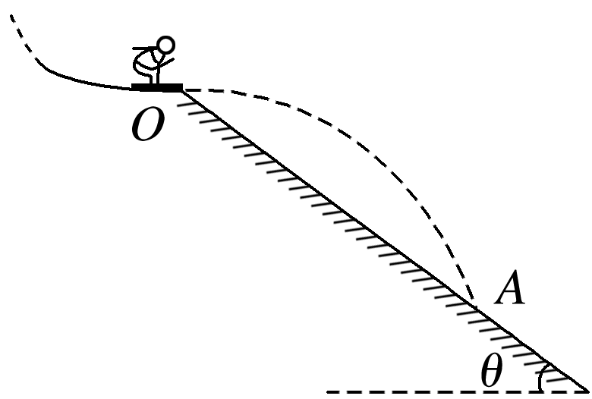

(2)运动员离开*O*点时的速度大小；

(3)运动员从*O*点飞出开始到离斜坡距离最远所用的时间.

解析　(1)运动员在竖直方向做自由落体运动，有*L*sin 37°＝*gt*2，

*L*＝＝75 m.

(2)设运动员离开*O*点时的速度为*v*0，运动员在水平方向的分运动为匀速直线运动，有

*L*cos 37°＝*v*0*t*，即*v*0＝＝20 m/s.

(3)解法一　运动员的平抛运动可分解为沿斜面方向的匀加速运动(初速度为*v*0cos 37°、加速度为*g*sin 37°)和垂直斜面方向的类竖直上抛运动(初速度为*v*0sin 37°、加速度为*g*cos 37°).

当垂直斜面方向的速度减为零时，运动员离斜坡最远，有*v*0sin 37°＝*g*cos 37°·*t*，解得*t*＝1.5 s

解法二　当运动员的速度方向平行于斜坡或与水平方向成37°角时，运动员离斜坡最远，有＝tan 37°，*t*＝1.5 s.

平抛运动的分解方法与技巧

1.如果知道速度的大小或方向，应首先考虑分解速度.

2.如果知道位移的大小或方向，应首先考虑分解位移.

3.两种分解方法：

(1)沿水平方向的匀速运动和竖直方向的自由落体运动；

(2)沿斜面方向的匀加速运动和垂直斜面方向的匀减速运动.

命题点三　平抛运动中的临界问题

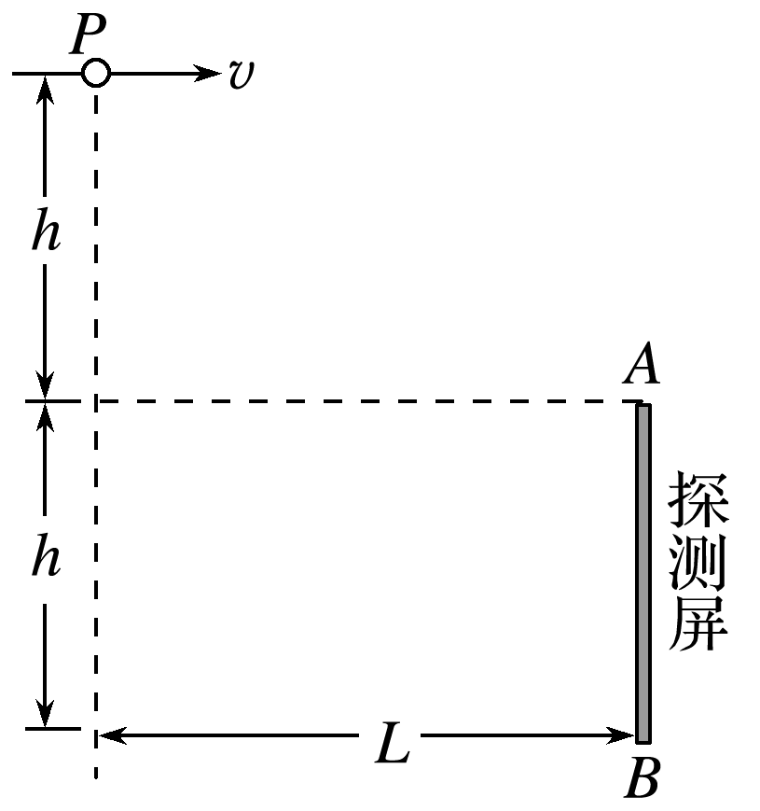

例3　在真空环境内探测微粒在重力场中能量的简化装置如图所示.*P*是个微粒源，能持续水平向右发射质量相同、初速度不同的微粒.高度为*h*的探测屏*AB*竖直放置，离*P*点的水平距离为*L*，上端*A*与*P*点的高度差也为*h*.



(1)若微粒打在探测屏*AB*的中点，求微粒在空中飞行的时间；

(2)求能被屏探测到的微粒的初速度范围.

解析　(1)打在*AB*中点的微粒，则*h*＝*gt*2 解得*t*＝

(2)设打在*B*点的微粒初速度为*v*1，则 *v*1＝，2*h*＝*gt* 解得*v*1＝

同理，设打在*A*点的微粒初速度为*v*2，则*v*2＝*L*

所以微粒初速度范围为≤*v*≤*L*.

极限分析法在临界问题中的应用

分析平抛运动中的临界问题时一般运用极限分析的方法，即把要求的物理量设定为极大或极小，让临界问题突显出来，找到产生临界的条件.

例.(2015·新课标全国Ⅰ·18)一带有乒乓球发射机的乒乓球台如图14所示.水平台面的长和宽分别为*L*1和*L*2，中间球网高度为*h*.发射机安装于台面左侧边缘的中点，能以不同速率向右侧不同方向水平发射乒乓球，发射点距台面高度为3*h*.不计空气的作用，重力加速度大小为*g*.若乒乓球的发射速率*v*在某范围内，通过选择合适的方向，就能使乒乓球落到球网右侧台面上，则*v*的最大取值范围是(　　)

A.＜*v*＜*L*1

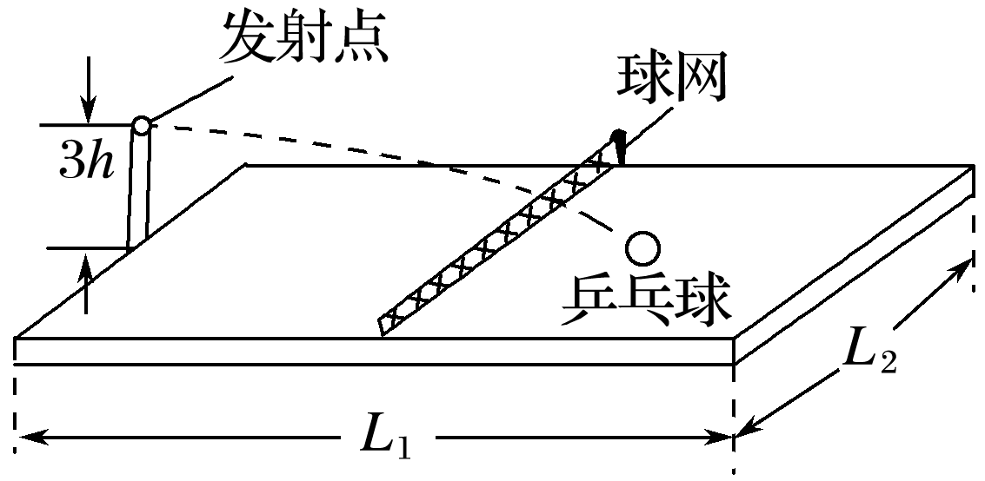

B.＜*v*＜

C.＜*v*＜

D.＜*v*＜

解析　发射机无论向哪个方向水平发射，乒乓球都做平抛运动.当速度*v*最小时，球沿中线恰好过网，有：3*h*－*h*＝ ①＝*v*1*t*1 ②联立①②两式，得*v*1＝

当速度*v*最大时，球斜向右侧台面两个角发射，有＝*v*2*t*2 ③

3*h*＝*gt*④ 联立③④两式，得*v*2＝

所以使乒乓球落到球网右侧台面上，*v*的最大取值范围为＜*v*＜ ，选项D正确.

处理平抛运动的临界和极值问题的两种妙法

一、极端分析法

所谓极端分析法，是指两个变量之间的关系，若是单调上升或单调下降的函数关系，可以通过连续地改变某个变量甚至达到变化的极端，来对另一个变量进行判断的研究方法.

典例1　(教科版必修2P12发展空间改编)如图所示，排球场总长为18 m，设球网高度为2 m，运动员站在离网3 m的线上(图中虚线所示)正对网前跳起将球水平击出.(不计空气阻力，取*g*＝10 m/s2)

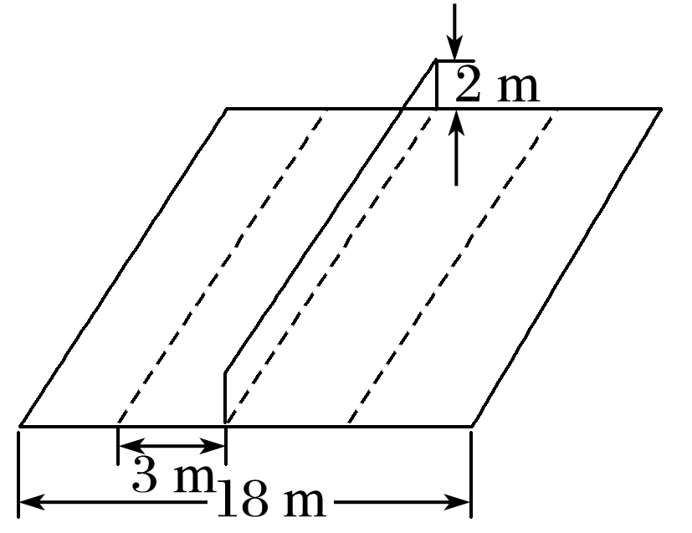

(1)设击球点在3 m线正上方高度为2.5 m处，试问击球的速度在什么范围内才能使球既不触网也不越界？

(2)若击球点在3 m线正上方的高度小于某个值，那么无论击球的速度多大，球不是触网就是越界，试求这个高度.

二、对称法

所谓对称法，就是利用所给物理问题结构上的对称性或物理过程在时间、空间上的对称性，把已知结论推广，从而简化运算过程的处理方法.用对称法解题的关键是抓住事物在某一方面的对称性，这些对称性往往就是通往答案的捷径.一般情况下，对称性表现为研究对象在结构上的对称性、物理过程在时间上和空间上的对称性、物理量在分布上的对称性及作用效果的对称性等.

典例2　抛体运动在各类体育运动项目中很常见，如乒乓球运动.现讨论乒乓球发球问题，设球台长2*L*、网高*h*，乒乓球反弹前后水平分速度不变，竖直分速度大小不变、方向相反，且不考虑乒乓球的旋转和空气阻力.(设重力加速度为*g*)

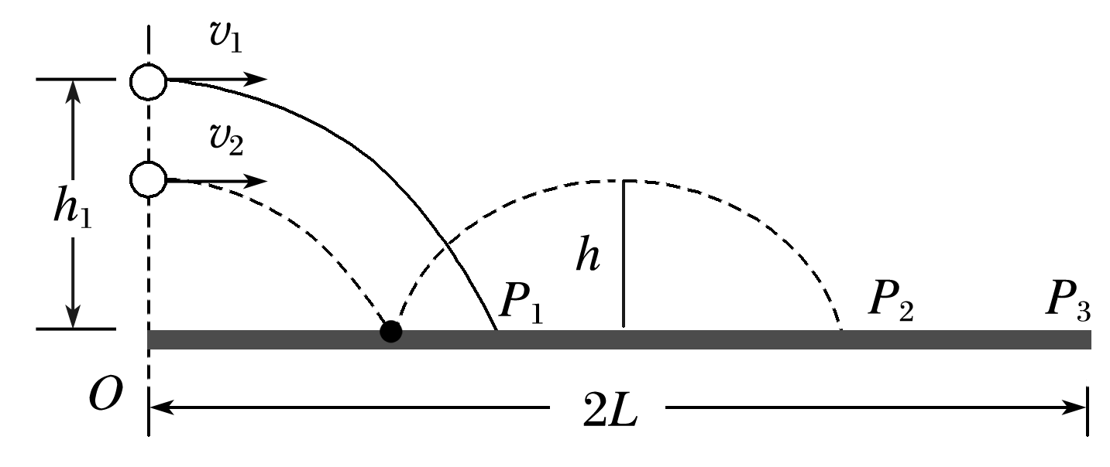

图17

(1)若球在球台边缘*O*点正上方高度为*h*1处以速度*v*1水平发出，落在球台上的*P*1点(如图17实线所示)，求*P*1点距*O*点的距离*x*1.

(2)若球从*O*点正上方以速度*v*2水平发出，恰好在最高点时越过球网落在球台上的*P*2点(如图虚线所示)，求*v*2的大小.

(3)若球从*O*点正上方水平发出后，球经反弹恰好越过球网且刚好落在对方球台边缘*P*3点，求发球点距*O*点的高度*h*3.

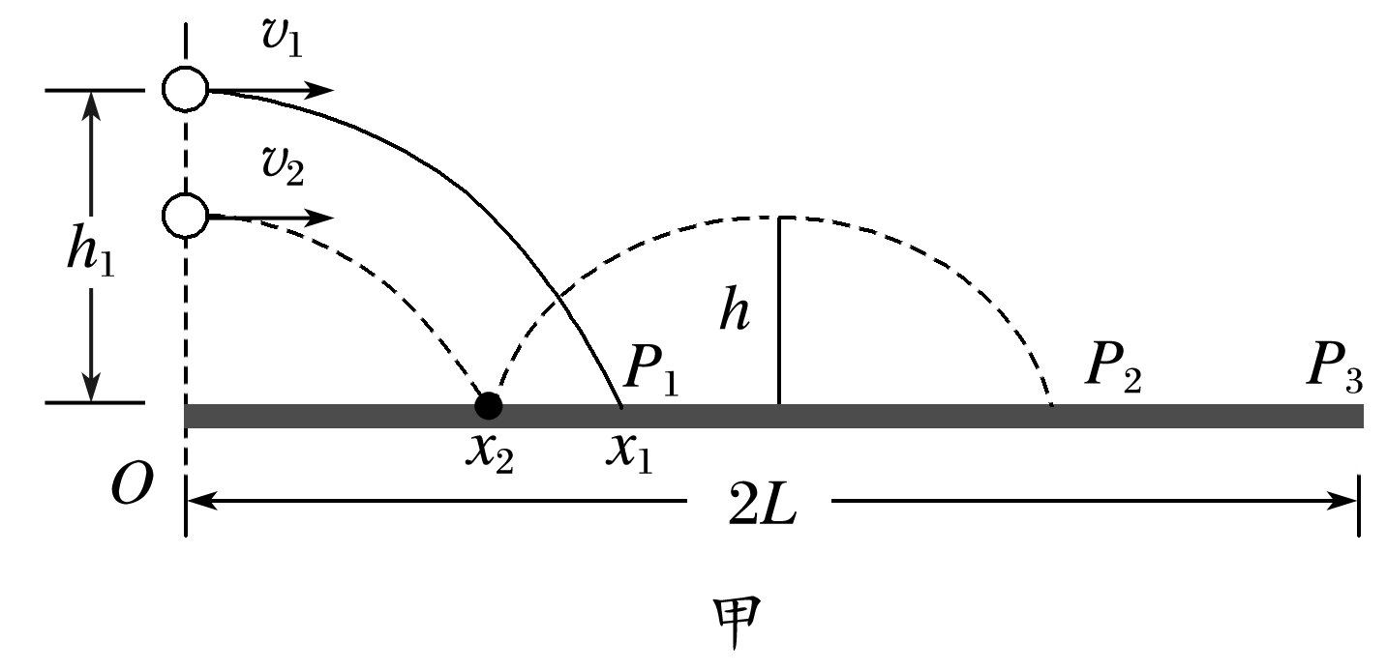

解析　(1)如图甲所示，根据平抛规律得：

*h*1＝*gt*，*x*1＝*v*1*t*1

联立解得：*x*1＝*v*1 .

(2)根据平抛规律得：*h*2＝*gt*，*x*2＝*v*2*t*2

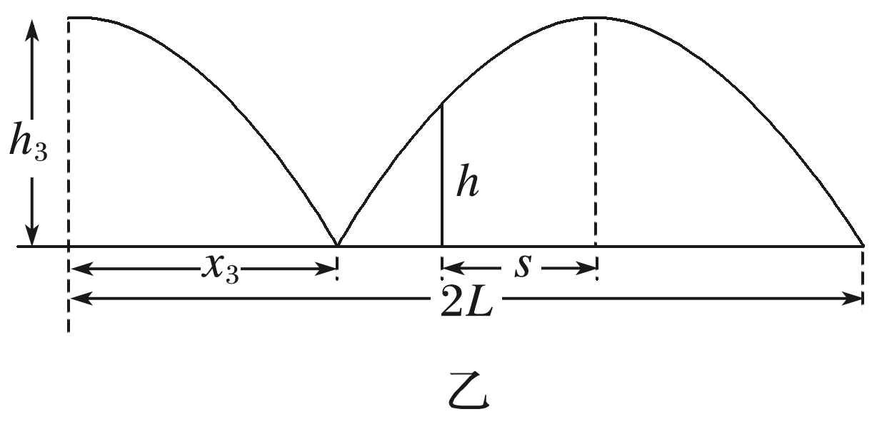

且*h*2＝*h,*2*x*2＝*L*，联立解得*v*2＝ .

(3)如图乙所示，得：*h*3＝*gt*，*x*3＝*v*3*t*3 且3*x*3＝2*L*

设球从恰好越过球网到达到最高点时所用的时间为*t*，水平距离为*s*，有*h*3－*h*＝*gt*2，*s*＝*v*3*t*由几何关系得：*x*3＋*s*＝*L*，解得：*h*3＝*h*.